目 录
免责申明
产品简介

产品图片

产品参数

物品清单
使用介绍
参考文献

免责申明
本文所提及的内容关系到您的安全以及合法权益与责任。使用本产品之前，请仔细阅读本文以确保已对产品进行正确的设置。不遵循和不按照本文的说明与警告来操作可能会给您和周围的人带来伤害，损坏本产品或其它周围的物品。本文档及本产品所有相关的文档最终解释权归爱华芯（大连）科技有限公司所有。如有更新，恕不另行通知。请访问爱华芯官网以获取最新的产品信息。
一旦使用本产品，即视为您已经仔细阅读本免责声明与警告、理解、认可和接受本声明全部条款和内容。您承诺对使用本产品以及可能带来的后果负全部责任。您承诺仅出于正当目的使用本产品，并且同意本条款以及爱华芯科技制定的任何相关条例、政策和指引。爱华芯科技对于直接或间接使用本产品而造成的损坏、伤害以及任何法律责任不予负责。用户应遵循包括但不限于本文提及的所有安全指引。
即使存在上述规定，消费者权益依然受当地法律法规所保障，并不受本免责声明影响。
爱华芯（iHwasin）是爱华芯（大连）科技有限公司及其关联公司的商标。本文出现的产品名称、品牌等，均为其所属公司的商标或注册商标。本产品及文档为爱华芯（大连）科技有限公司版权所有。未经许可，不得以任何形式复制翻印。

警告！
- 务必使用爱华芯指定连接线，并严格按照各接口定义连接外部设备。
- 严禁擅自拆解LMD-M30系列产品及其配件。
- 防止水、油、沙等进入机身内部。
- 选择合适的位置进行安装，确保散热良好。
- 部件工作时会发热，请勿用手直接接触，否则可能造成烫伤。
- 使用、储存及运输时，避免震动和撞击。
- 连接至LMD-M30的Typec 3.0设备可能会对 GNSS、Wi-Fi 等信号产生干扰，必要时可采取电磁屏蔽措施以减小干扰。

产品简介

产品图片
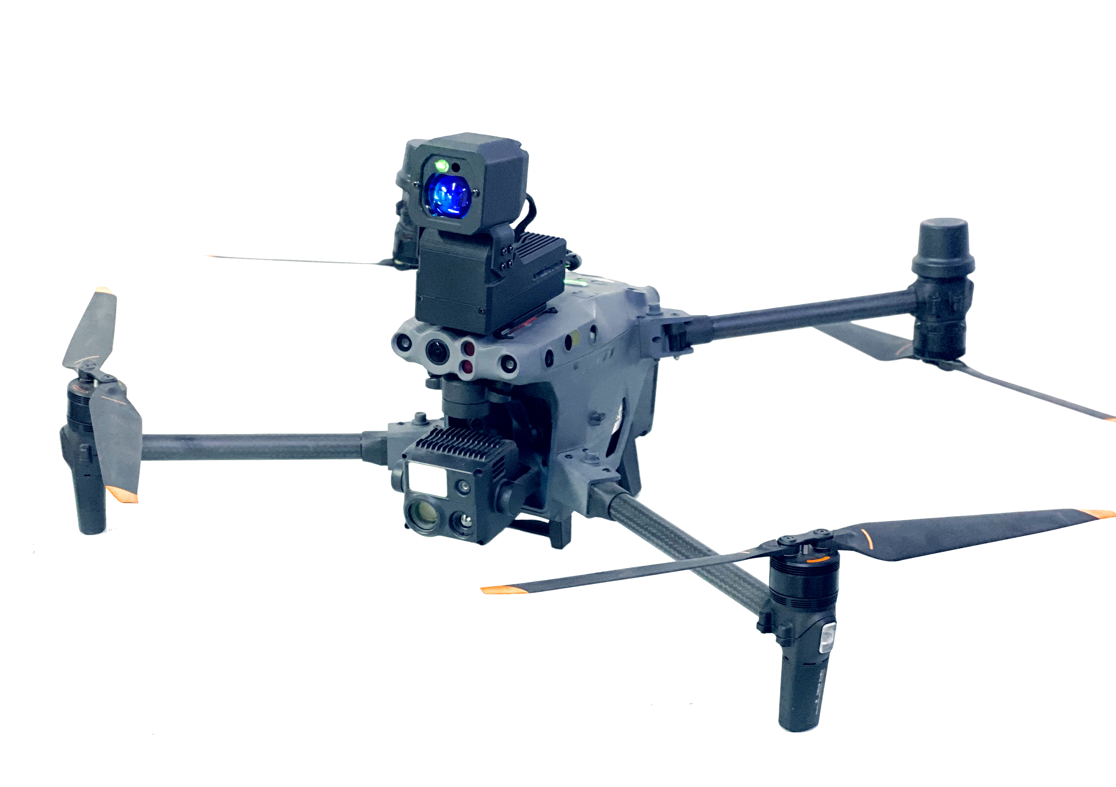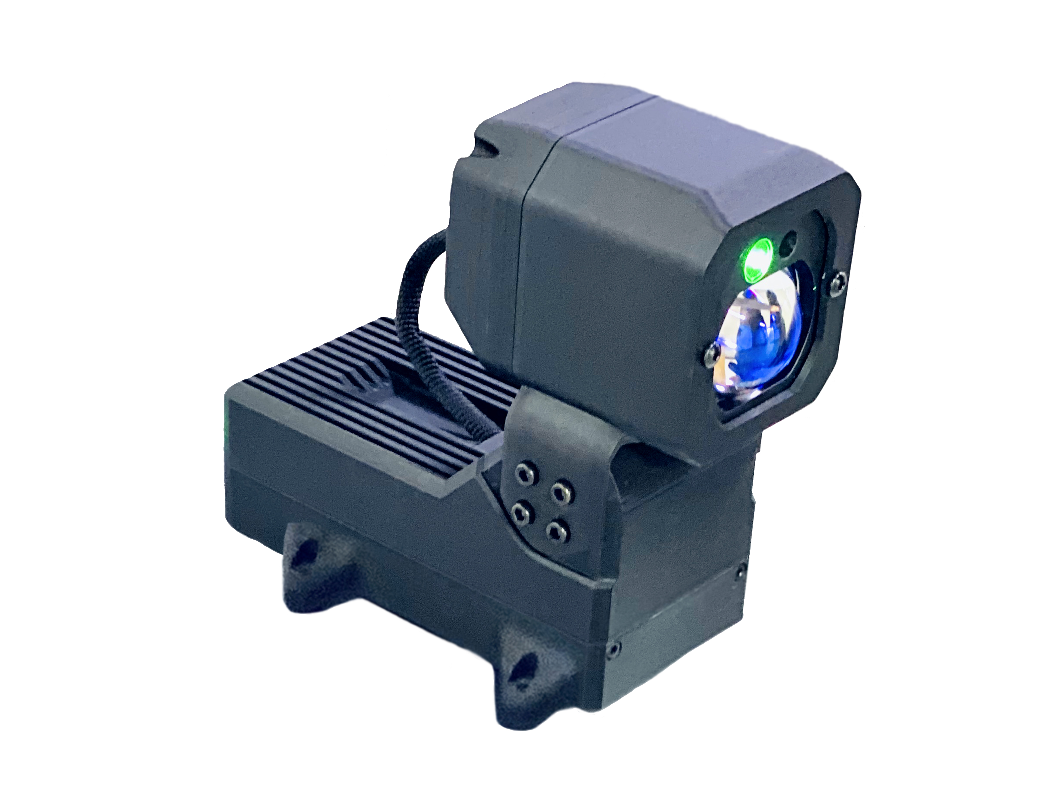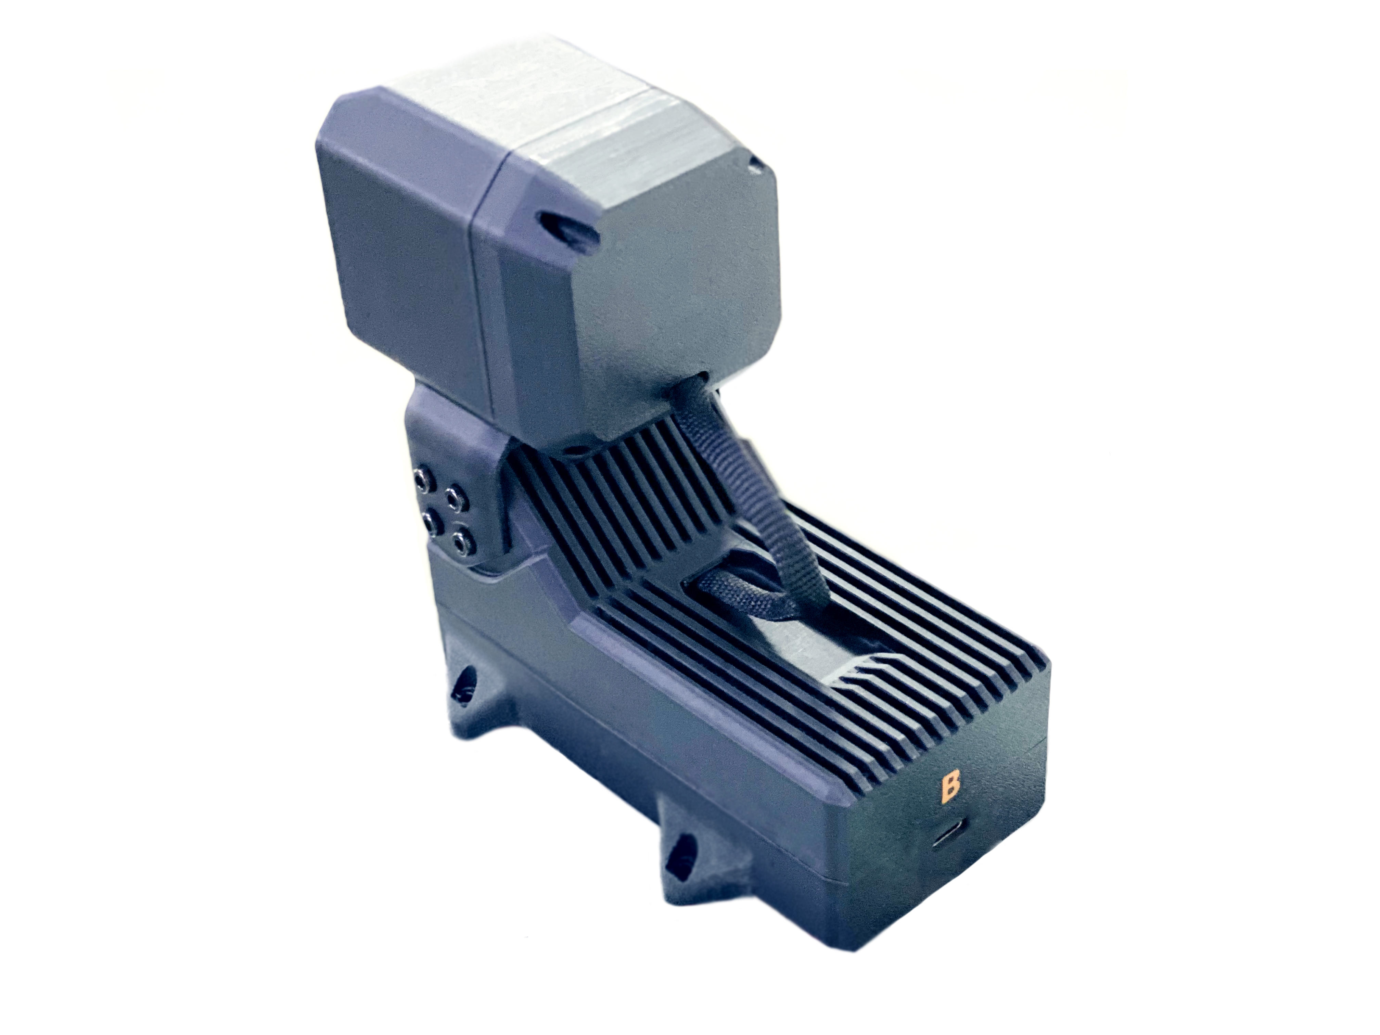

产品参数

LMD-M30系列是爱华芯为燃气检测公司打造一款，无人机快速巡检检测仪，其支持大疆M30/M30T系列无人机，探测距离可达到100米，检测范围可达到0~40000ppm·m，真值误差±50ppm·m。

参数表如下：
NO | 产品 | 类别 | 参数
1 | EC-LMD激光甲烷检测仪 | 产品尺寸 | 129mm*69mm*123mm
2 | 产品重量 | 589g
3 | 外部接口 | PSDK-TypeC
4 | 工作温度 | -20℃~70℃
5 | 工作电压 | 12-24V

物品清单

LMD-M30物品清单
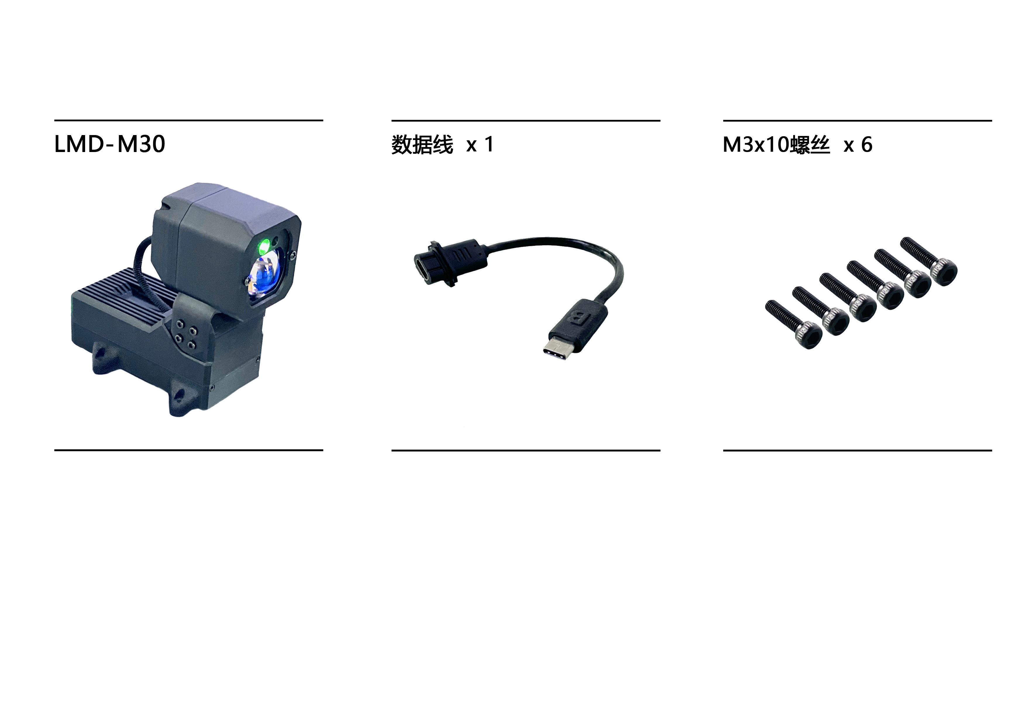

使用介绍

使用介绍

参考文献

